07.11.2017
1003

На основании статей 8, 41, 43, 45, 46, 56, 57 Градостроительного кодекса Российской Федерации, статей 11, 33 Правил землепользования и застройки города Перми, утвержденных решением Пермской городской Думы от 26 июня 2007 г. № 143, с учетом протокола публичных слушаний от 02 марта 2017 г., заключения о результатах публичных слушаний от 13 марта 2017 г.

администрация города Перми ПОСТАНОВЛЯЕТ:

1. Утвердить прилагаемый проект межевания территории, ограниченной
ул. 1-й Красноармейской, ул. Газеты «Звезда», ул. Полины Осипенко, Комсомольским проспектом в Свердловском районе города Перми (далее – проект межевания территории).

2. Признать утратившими силу постановления администрации города
Перми:

от 18 июля 2011 г. № 360 «Об утверждении проекта планировки и проекта межевания территории Свердловского района города Перми» в части территории, ограниченной ул. 1-й Красноармейской, ул. Газеты «Звезда», ул. Полины Осипенко, Комсомольским проспектом в Свердловском районе города Перми;

от 31 декабря 2013 г. № 1288 «Об утверждении документации по планировке территорий в Ленинском, Мотовилихинском и Свердловском районах
города Перми» в части проекта межевания территории, ограниченной
ул. 1-й Красноармейской, ул. Газеты «Звезда», ул. Полины Осипенко, Комсомольским проспектом в Свердловском районе города Перми.
3. Департаменту градостроительства и архитектуры администрации города Перми разместить настоящее постановление в информационной системе обеспечения градостроительной деятельности города Перми.
4. Функциональным и территориальным органам, функциональным подразделениям администрации города Перми в своей деятельности руководствоваться утвержденным проектом межевания территории.
5. Настоящее постановление вступает в силу со дня официального опубликования в печатном средстве массовой информации «Официальный бюллетень органов местного самоуправления муниципального образования город Пермь».
6. Управлению по общим вопросам администрации города Перми обеспечить опубликование настоящего постановления в печатном средстве массовой информации «Официальный бюллетень органов местного самоуправления муниципального образования город Пермь».
7. Контроль за исполнением настоящего постановления возложить
на первого заместителя главы администрации города Перми Агеева В.Г.

Глава города Перми Д.И. Самойлов

УТВЕРЖДЕН
постановлением администрации
города Перми
от 07.11.2017 № 1003

ПРОЕКТ МЕЖЕВАНИЯ
территории, ограниченной ул. 1-й Красноармейской, ул. Газеты «Звезда»,
ул. Полины Осипенко, Комсомольским проспектом
в Свердловском районе города Перми

Описание проектных решений

Проектом межевания территории предлагается оставить без изменения границы земельных участков, прошедших государственный кадастровый учет,
а именно:
земельный участок № 3, предусмотренный под многоквартирные жилые дома этажностью 4 этажа и выше по ул. 1-й Красноармейской, 56а;
земельный участок № 4, предусмотренный под здание детского сада
по ул. 1-й Красноармейской, 54;
земельный участок № 5, предусмотренный под многоквартирные жилые дома этажностью 4 этажа и выше по ул. 1-й Красноармейской, 50;
земельный участок № 7, предусмотренный под многоквартирные жилые дома этажностью 4 этажа и выше по ул. Газеты «Звезда», 73;
земельный участок № 8, предусмотренный под многоквартирный дом
со встроенными помещениями по ул. Газеты «Звезда», 75;
земельный участок № 9, предусмотренный под жилой дом со встроенными помещениями по ул. Полины Осипенко, 45;
земельный участок № 10 по ул. Полины Осипенко, 53, предусмотрен
под проезд;
земельный участок № 11, предусмотренный под существующую трансформаторную подстанцию № 6041 по ул. Полины Осипенко, 51;
земельный участок № 13, предусмотренный под пристрой к аптеке
по ул. Полины Осипенко, 53;
земельный участок № 15, предусмотренный для гаражей-боксов по Комсомольскому проспекту, 66.
Также проектом межевания территории предлагается оставить без изменения границы и площадь земельного участка № 18, предусмотренного под укрытие некапитального типа для хранения автомобиля по Комсомольскому проспекту, 64.
Для земельного участка № 1, расположенного по Комсомольскому проспекту, 62, проектом межевания территории предложено уточнить границы и площадь земельного участка с учетом красной линии, границ смежных земельных участков.
Для земельного участка № 2, расположенного по ул. 1-й Красноармейской, 58а, проектом межевания территории предложено уточнить границы и площадь земельного участка с учетом красной линии, границ смежных земельных участков.
Для земельного участка № 6, расположенного по ул. 1-й Красноармейской, 52, проектом межевания территории предложено уточнить границы и площадь земельного участка с учетом местоположения границ смежных земельных участков, прошедших государственный кадастровый учет по результатам межевания, во избежание чересполосицы, с учетом земельного участка под проезд.
Для земельного участка № 12, расположенного по ул. Полины Осипенко, 51, проектом межевания территории предложено изменить границы и площадь путем перераспределения земельного участка с кадастровым номером 59:01:4410177:32 и земель, находящихся в государственной или муниципальной собственности по фактическому пользованию.
Для земельного участка № 14, расположенного по ул. Полины Осипенко, 53, проектом межевания территории предложено уточнить границы и площадь земельного участка с учетом местоположения границ смежных земельных участков во избежание чересполосицы, а также с учетом границы территориальной зоны.
Для земельного участка № 16, расположенного по Комсомольскому проспекту, 66, проектом межевания территории предложено уточнить границы и площадь земельного участка с учетом красной линии, местоположения границ смежных земельных участков.
Для земельного участка № 17, расположенного по Комсомольскому проспекту, 64, проектом межевания территории предложено уточнить границы и площадь земельного участка с учетом красной линии, местоположения границ смежных земельных участков.
Для земельного участка № 19, расположенного под многоквартирным жилым домом по ул. Полины Осипенко, 51а, проектом межевания территории предложено уточнить границы и площадь земельного участка по фактическому пользованию с учетом местоположения границ смежных земельных участков.
Также проектом межевания территории предложено образовать за счет городских земель земельный участок № 20 под проезд (при условии снятия с государственного кадастрового учета земельного участка с кадастровым номером 59:01:4410177:970, сведения о котором носят временный характер), и земельный участок № 21 – под проезд.

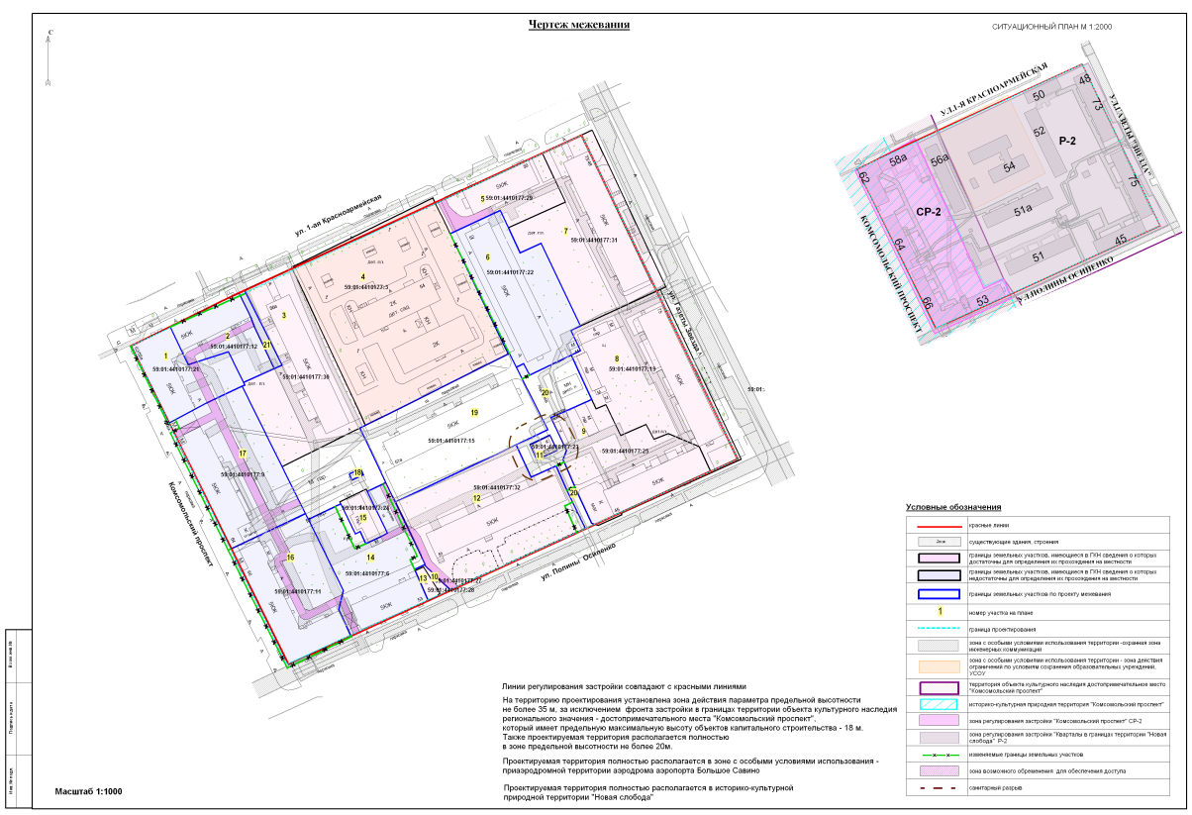
Экспликация образуемых и изменяемых земельных участков

№ | Кадастровый номер | Адрес земельного участка | Землепользователь | Вид права | Разрешенное использование | Площадь  по документам, кв.м | Площадь по плану отвода, кв.м | Примечание

1 | 2 | 3 | 4 | 5 | 6 | 7 | 8 | 9
1 | 59:01:4410177:21  требуется уточнение границ | г. Пермь,  Свердловский район,  Комсомольский проспект, 62 | собственники жилых и нежилых помещений | долевая собственность | многоквартирные дома разных типов со встроенно-пристроенными помещениями нежилого назначения на нижних этажах | 1248 | 1231 | уточнение границы земельного участка с учетом красной линии, границ смежных земельных участков
2 | 59:01:4410177:12  требуется уточнение границ | г. Пермь,  Свердловский район,  1-я Красноармейская, 58а | собственники жилых и нежилых помещений | долевая собственность | многоквартирные дома разных типов со встроенно-пристроенными помещениями нежилого назначения на нижних этажах | 1200 | 1096 | уточнение границы земельного участка с учетом красной линии, границ смежных земельных участков
3 | 59:01:4410177:30  соответствует результатам межевания | г. Пермь,  Свердловский район,  1-я Красноармейская, 56а | собственники жилых и нежилых помещений | долевая собственность | многоквартирные  жилые дома  этажностью 4  этажа и выше | 2966 +/-12 | 2966 | границы земельного участка оставлены без изменения
4 | 59:01:4410177:3  соответствует результатам межевания | г. Пермь,  Свердловский район,  1-я Красноармейская, 54 | муниципальное образование город Пермь | собственность | под здание  детского сада | 6349 +/-16 | 6349 | границы земельного участка оставлены без изменения
4 | 59:01:4410177:3  соответствует результатам межевания | г. Пермь,  Свердловский район,  1-я Красноармейская, 54 | муниципальное автономное дошкольное образовательное учреждение  «Детский сад  № 287»  г. Перми | постоянное (бессрочное) пользование
5 | 59:01:4410177:29  соответствует результатам межевания | г. Пермь,  Свердловский район,  1-я Красноармейская, 50 | собственники жилых и нежилых помещений | долевая собственность | многоквартирные  жилые дома  этажностью 4  этажа и выше | 1198 +/-8 | 1198 | границы земельного участка оставлены без изменения
6 | 59:01:4410177:22  требуется уточнение границ | г. Пермь,  Свердловский район,  1-я Красноармейская, 52 | собственники жилых и нежилых помещений | долевая собственность | многоквартирный жилой дом | 2541 | 2550 | уточнение границы земельного участка с учетом границ смежного земельного участка  во избежание  чересполосицы,  с учетом земельного участка под проезд
7 | 59:01:4410177:31  соответствует результатам межевания | г. Пермь,  Свердловский район,  ул. Газеты «Звезда», 73 | собственники жилых и нежилых помещений | долевая собственность | многоквартирные  жилые дома  этажностью 4  этажа и выше | 3415 +/-14 | 3415 | границы земельного участка оставлены без изменения
8 | 59:01:4410177:19  соответствует результатам межевания | г. Пермь,  Свердловский район,  ул. Газеты «Звезда», 75 | собственники жилых и нежилых помещений | долевая собственность | под многоквартирный  дом со  встроенными  помещениями | 3546 +/-12,90 | 3546 | границы земельного участка оставлены без изменения
9 | 59:01:4410177:25  соответствует результатам межевания | г. Пермь,  Свердловский район,  ул. Полины Осипенко, 45 | собственники жилых и нежилых помещений | долевая собственность | под жилой дом  со встроенными  помещениями | 2467 | 2467 | границы земельного участка оставлены без изменения
10 | 59:01:4410177:27  соответствует результатам межевания | г. Пермь, Свердловский район,  ул. Полины Осипенко, 53 | - | - | под проезд | 53 | 53 | границы земельного участка оставлены без изменения
11 | 59:01:4410177:23  соответствует результатам межевания | г. Пермь,  Свердловский район,  ул. Полины Осипенко, 51 | открытое акционерное общество «Межрегиональная распределительная сетевая компания Урала» | аренда долгосрочная | под существующую  трансформаторную  подстанцию № 6041 | 85 +/-2 | 85 | границы земельного участка оставлены без изменения
12 | - | г. Пермь,  Свердловский район,  ул. Полины Осипенко, 51 | собственники жилых и нежилых помещений | долевая собственность | многоквартирный  жилой дом | 3583 +/-12 | 3596 | образован из земельного участка с кадастровым  номером 59:01:4410177:32 и земель, находящихся в государственной или муниципальной собственности по фактическому пользованию
13 | 59:01:4410177:28  соответствует результатам межевания | г. Пермь,  Свердловский район,  ул. Полины Осипенко, 53 | Кузнецов А.П. | собственность | пристрой к  аптеке | 86 | 86 | границы земельного участка оставлены без изменения
14 | 59:01:4410177:6  требуется уточнение границ | г. Пермь,  Свердловский район,  ул. Полины Осипенко,53 | собственники жилых и нежилых помещений | долевая собственность | многоквартирные дома разных типов со встроенно-пристроенными помещениями нежилого назначения на нижних этажах | 1980 | 2161 | уточнение границы земельного участка с учетом границ смежных земельных участков по границе территориальной зоны
15 | 59:01:4410177:24  соответствует результатам межевания | г. Пермь,  Свердловский район,  Комсомольский проспект, 66 | Игошин Г.М., Кочетов В.М., Лопатина И.Г., Дроздов А.А., Ларионова С.В.,  Румянцева И.Н. | долевая собственность | для гаражей-боксов | 315 +/-4 | 315 | границы земельного участка оставлены без изменения
16 | 59:01:4410177:11  требуется уточнение границ | г. Пермь,  Свердловский район,  Комсомольский проспект, 66 | собственники жилых и нежилых помещений | долевая собственность | многоквартирные дома разных типов со встроенно-пристроенными помещениями нежилого назначения на нижних этажах | 2469 | 2344 | уточнение границы земельного участка с учетом красной линии, границ смежных земельных участков
17 | 59:01:4410177:9  требуется уточнение границ | г. Пермь,  Свердловский район,  Комсомольский проспект, 64 | собственники жилых и нежилых помещений | долевая собственность | многоквартирные дома разных типов со встроенно-пристроенными помещениями нежилого назначения на нижних этажах | 2763 | 2676 | уточнение границы земельного участка по фактическому пользованию с учетом красной линии, границ смежных земельных участков
18 | - | г. Пермь,  Свердловский район,  Комсомольский проспект, 64 | - | аренда краткосрочная | под укрытие некапитального  типа для хранения  автомобиля | 19 | 19 | границы земельного участка оставлены без изменения
19 | 59:01:4410177:15  требуется уточнение границ | г.Пермь,  Свердловский район,  ул. Полины Осипенко, 51а | собственники жилых и нежилых помещений | долевая собственность | многоквартирный  жилой дом | 3200 | 3241 | уточнение границы земельного участка по фактическому пользованию с учетом границ смежных земельных участков
20 | - | - | - | - | под проезд | - | 1042 | образован за счет городских земель  (при условии снятия с кадастрового  учета земельного  участка  с кадастровым  номером 59:01:4410177:970)
21 | - | - | - | - | под проезд | - | 141 | образован за счет городской земли

